Федеральное государственное автономное образовательное учреждение высшего образования «Национальный исследовательский университет ИТМО»

Факультет программной инженерии и компьютерной техники

Домашняя работа 3 по дисциплине «Дискретная математика»
Вариант №9

Выполнил: Баукин Максим Александрович
Поток: 1
Группа: P3132
Принимающий: Поляков Владимир Иванович
Должность: доцент факультета ПИиКТ

Г. Санкт-Петербург 2024
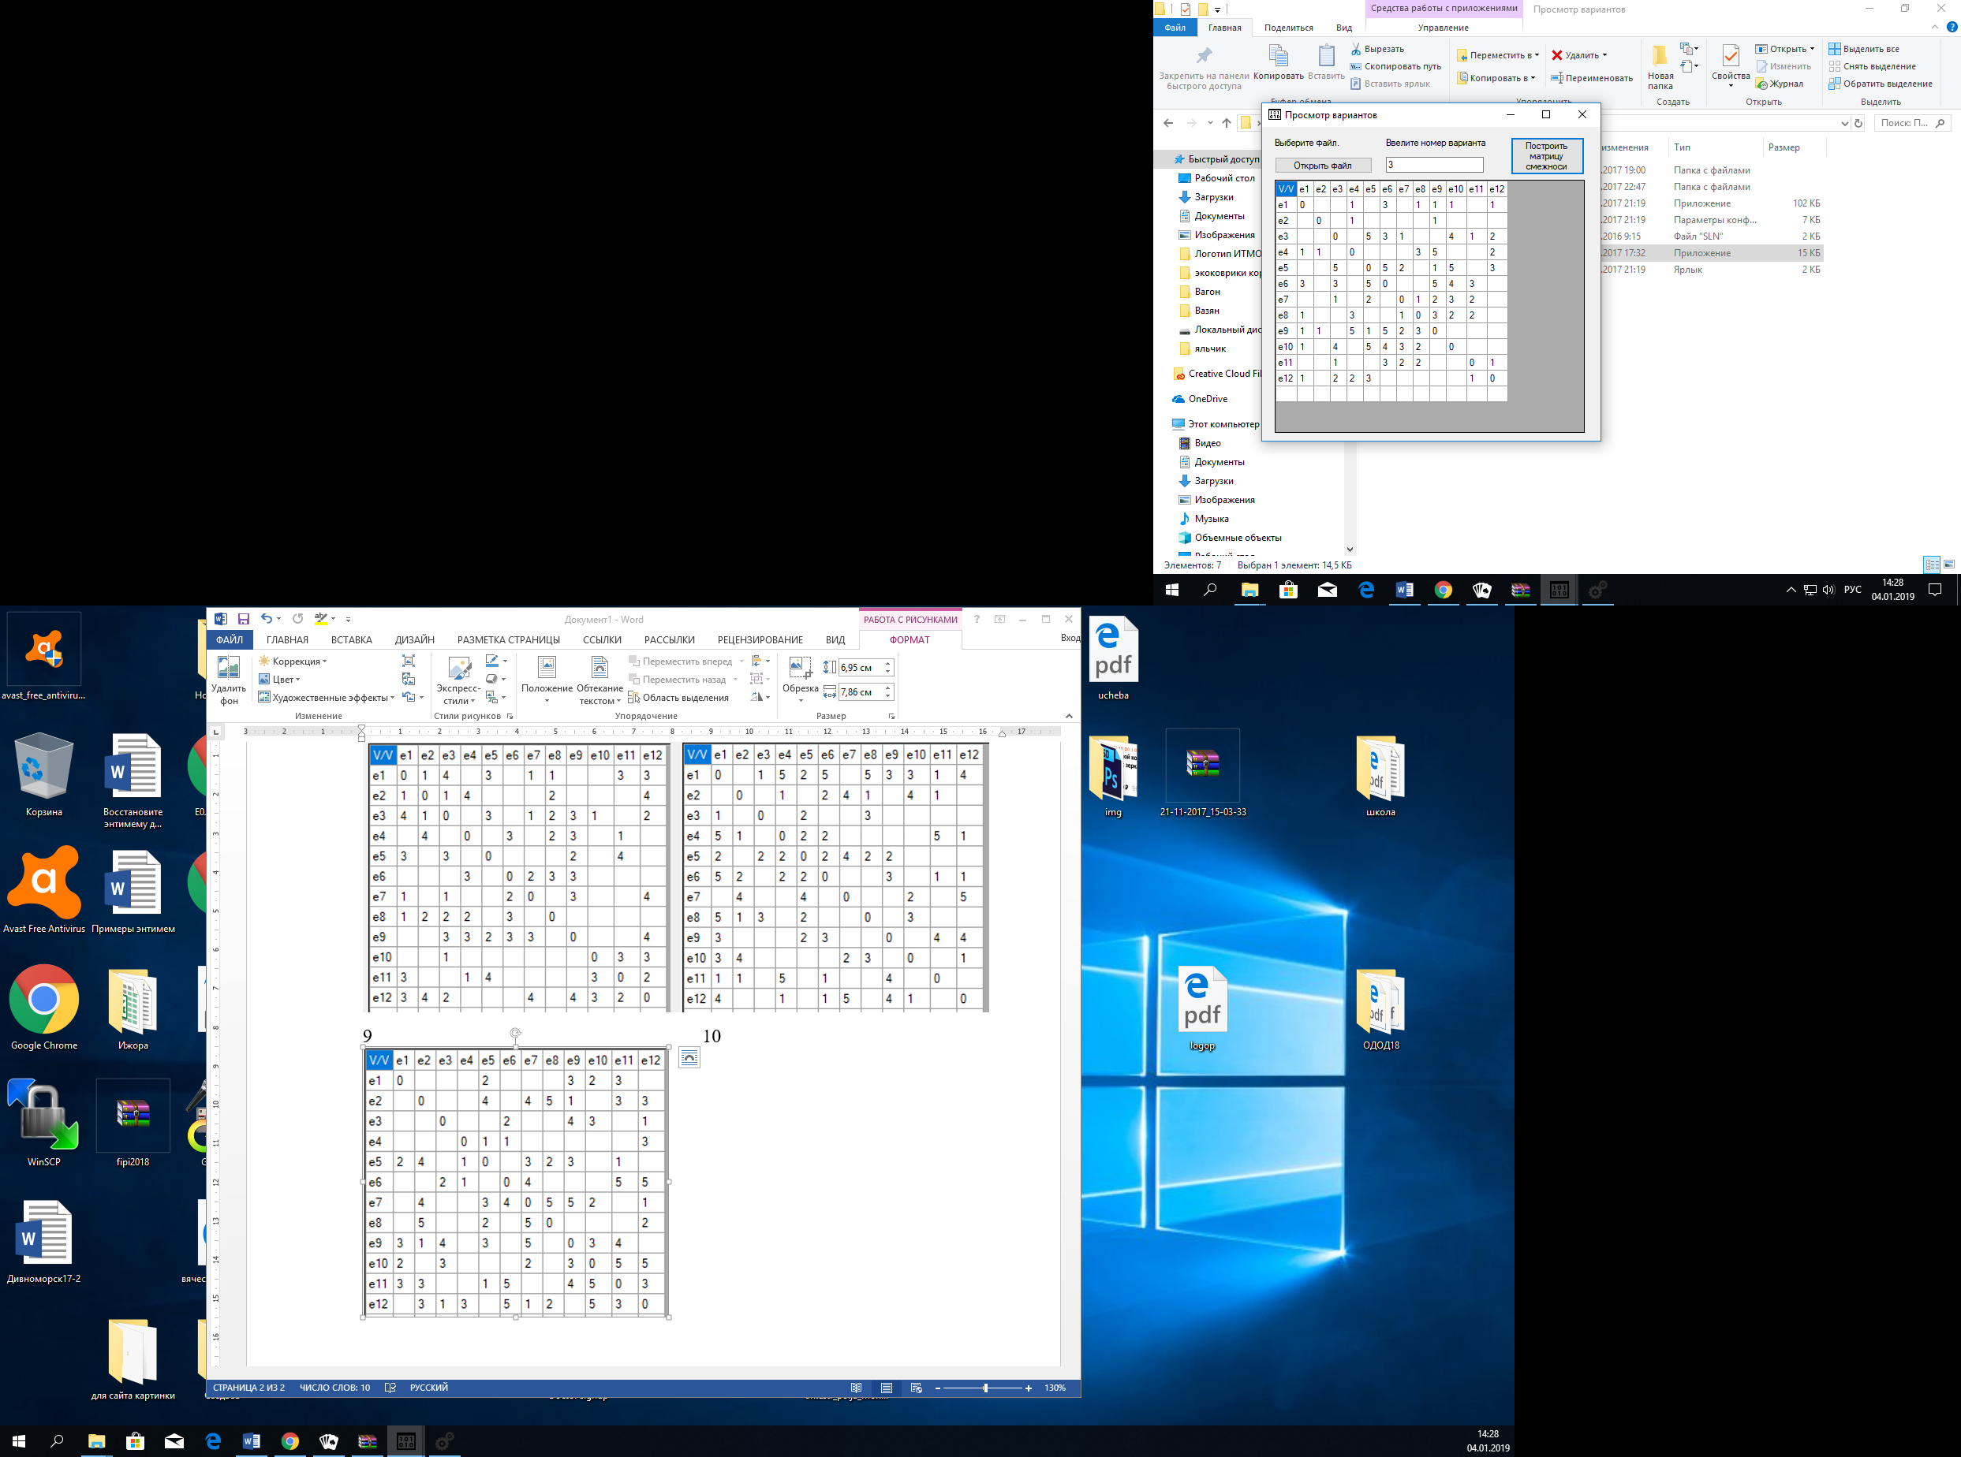

V/V | e₁ | e₂ | e₃ | e₄ | e₅ | e₆ | e₇ | e₈ | e₉ | e₁₀ | e₁₁ | e₁₂
e₁ | 0 |  |  | 1 |  | 3 |  | 1 | 1 | 1 |  | 1
e₂ |  | 0 |  | 1 |  |  |  |  | 1
e₃ |  |  | 0 |  | 5 | 3 | 1 |  |  | 4 | 1 | 2
e₄ | 1 | 1 |  | 0 |  |  |  | 3 | 5 |  |  | 2
e₅ |  |  | 5 |  | 0 | 5 | 2 |  | 1 | 5 |  | 3
e₆ | 3 |  | 3 |  | 5 | 0 |  |  | 5 | 4 | 3
e₇ |  |  | 1 |  | 2 |  | 0 | 1 | 2 | 3 | 2
e₈ | 1 |  |  | 3 |  |  | 1 | 0 | 3 | 2 | 2
e₉ | 1 | 1 |  | 5 | 1 | 5 | 2 | 3 | 0
e₁₀ | 1 |  | 4 |  | 5 | 4 | 3 | 2 |  | 0
e₁₁ |  |  | 1 |  |  | 3 | 2 | 2 |  |  | 0 | 1
e₁₂ | 1 |  | 2 | 2 | 3 |  |  |  |  |  | 1 | 0

Найти (s-t) путь с наибольшей пропускной способностью
Воспользуемся алгоритмом Франка-Фриша
s=e₁, t=e₁₂

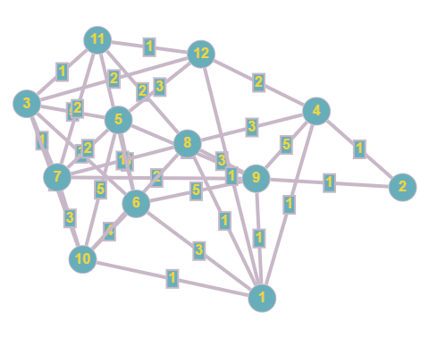

- Проведём разрез K₁.
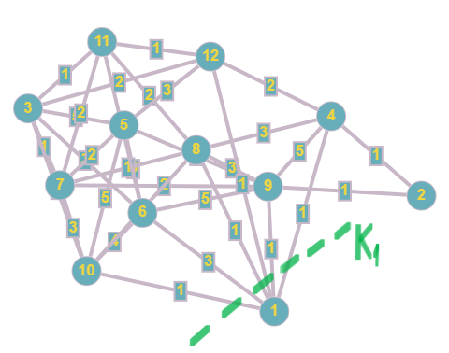
- Найдём Q₁ = max[q_{ij}] = 3.
- Закорачиваем все рёбра графа (x_{i}, x_{j}) c q_{ij} ≥ Q₁
Это рёбра (1, 6), (3, 5), (3, 6), (3, 10), (4, 8), (4, 9), (5, 6), (5, 10), (5, 12), (6, 9), (6, 10), (6, 11), (7, 10), (8, 9)
Получаем граф G₁:
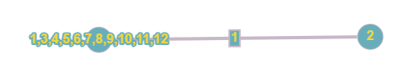
Вершины s-t объединены.
Пропускная способность искомого (s-t) пути Q(P) = Q₁ = 3.
Сам путь: 1→6→5→12.
Построим граф, вершины которого – вершины исходного графа G, а рёбра - рёбра с пропускной способностью q_{ij} ≥ Q(P)
